Presseinformation

Liebherr: Geschäftsjahr 2023 mit erneutem Rekordumsatz

⸺

Die Firmengruppe Liebherr hat das Jahr 2023 erneut mit einem Rekordumsatz von 14.042 Mio. € abgeschlossen. Im Vergleich zum Vorjahr verzeichnete das Unternehmen somit ein Umsatzwachstum von 1.453 Mio. € oder 11,5 %.

Bulle (Schweiz), 3. April 2024 – Liebherr legte beim Umsatz gegenüber dem Vorjahr nochmals deutlich zu. Die Firmengruppe hat in elf ihrer 13 Produktsegmente teils deutliche Umsatzsteigerungen erzielt. Sie übertraf damit ihren bisherigen Umsatzrekord aus dem Jahr 2022 um 1.453 Mio. €. Der Umsatz in den Produktsegmenten Erdbewegungsmaschinen, Materialumschlagmaschinen, Spezialtiefbaumaschinen, Mobil- und Raupenkrane, Turmdrehkrane, Betontechnik und Mining betrug insgesamt 9.557 Mio. € und lag damit 11,6 % über dem Vorjahresniveau. In den Produktsegmenten Maritime Krane, Aerospace und Verkehrstechnik, Verzahntechnik und Automationssysteme, Kühl- und Gefriergeräte, Komponenten und Hotels erzielte Liebherr einen Gesamtumsatz von 4.485 Mio. €, was einem Zuwachs von 11,3 % gegenüber dem Vorjahr entspricht.

Die Geschäfte entwickelten sich in nahezu allen Absatzregionen positiv. Innerhalb der Europäischen Union, der für die Firmengruppe traditionell stärksten Absatzregion, konnte eine erfreuliche Umsatzsteigerung erzielt werden. Besonders positiv entwickelten sich die Umsätze in Deutschland, Frankreich und Spanien. In den Nicht-EU-Ländern verzeichnete die Firmengruppe einen geringfügigen Rückgang. Äußerst erfreulich verlief das Geschäftsjahr zudem sowohl in Nordamerika – getrieben durch die USA und Mexiko – als auch in Asien und Ozeanien. Ebenfalls deutlich über dem Niveau des Vorjahres lag der Umsatz in der Region Afrika/Naher und Mittlerer Osten. In Mittel- und Südamerika bewegte sich der Umsatz auf Vorjahresniveau.

Die Firmengruppe erzielte 2023 ein Jahresergebnis von 367 Mio. €. Sowohl das Betriebsergebnis als auch Finanzergebnis haben sich deutlich verbessert. Erneut gewachsen ist im Geschäftsjahr 2023 außerdem die Mitarbeiterzahl. Zum Jahresende beschäftigte Liebherr weltweit insgesamt 53.659 Mitarbeiterinnen und Mitarbeiter, 2.338 mehr als im Vorjahr.

Forschung und Entwicklung: alternative Antriebe und Digitalisierung als Schwerpunkte

Liebherr verfolgt das Ziel, den technologischen Fortschritt maßgeblich mitzugestalten. Im vergangenen Jahr investierte die Firmengruppe deshalb 634 Mio. € in Forschung und Entwicklung. Ein Großteil davon floss in die Entwicklung neuer Produkte. Die Bereiche alternative Antriebe, Digitalisierung und Autonomie waren abermals Schwerpunkte der Forschung und Entwicklung. Liebherr hat im Geschäftsjahr 2023 bestehende Technologien weiterentwickelt und das Produktprogramm um zahlreiche Maschinen, Komponenten und Lösungen ergänzt.

In der Antriebstechnik verfolgt Liebherr einen technologieoffenen Ansatz. Dazu zählen unter anderem elektrische Antriebe, alternative Kraftstoffe für konventionelle Verbrennungsmotoren und wasserstoffbasierte Antriebe wie zum Beispiel Wasserstoffverbrennungsmotoren und mit Wasserstoff betriebene Brennstoffzellen. 2023 fiel der Startschuss für den Vertrieb des ersten batterieelektrischen Liebherr-Radladers L 507 E. Auch die neue Elektroumschlagmaschine LH 80 MLH 80 M High Rise Industry wurde erstmals ausgeliefert. Im Produktsegment Maritime Krane wurde der Umschlagkran CBG 500 E in Betrieb genommen und der LS 800 E befindet sich als erster vollelektrischer HeavyLift-Kran zurzeit in Produktion. In der Luftfahrt liegt ein Fokus ebenfalls auf alternativen Technologien zur Erzeugung elektrischer Energie für den Antrieb und die Stromversorgung zukünftiger Flugzeuge. Im Testzentrum in Toulouse (Frankreich) wurde beispielsweise ein Prüfstand für Wasserstoff-Technologie installiert, mit dem die Stromerzeugung für nicht-antriebsbezogene Flugzeugsysteme durch Brennstoffzellen getestet wird.

Im Bereich Digitalisierung forcierte Liebherr im Berichtsjahr unter anderem die Weiterentwicklung diverser digitaler Plattformen, um Maschinen sicherer, komfortabler und effizienter zu machen. Die zentrale Online-Plattform, die digitale Services und Angebote der Firmengruppe bündelt, ist MyLiebherr. In 2023 wurde das Tower Crane Portal für Turmdrehkrane in das Kundenportal MyLiebherr integriert. Weiter wurden Programme wie der Crane Finder für Mobil- und Raupenkrane, die Applikation MyNotifier, aber auch das „Tower Crane Operating System 2“ für viele Untendreherkrane weiterentwickelt. In den Produktsegmenten Erdbewegungs- und Materialumschlagmaschinen führte Liebherr mit MyGuide for Earthmoving eine neue App ein.

Einen weiteren Entwicklungs-Schwerpunkt bildeten Projekte in den Bereichen Autonomie und Automatisierung. In der neuesten Serie der Liebherr-Hafenmobilkrane kommt die Kransteuerung Master V zum Einsatz. Diese bildet die Grundlage für eine künftige Integration von Assistenz- und Teilautomatisierungssystemen. Innerhalb des Forschungsprojekts ZIRKEL entwickelt Liebherr automatisierte Demontageprozesse für Batteriepacks von Elektrofahrzeugen. Diese sind notwendig, um hohe Recyclingquoten zu erzielen und langfristig eine CO₂-neutrale Batterieproduktion entlang der gesamten Prozesskette zu etablieren. Zudem wurde die Teleoperationseinheit LiReCon weiterentwickelt und getestet sowie autonome T 264 Mining Trucks zur Validierung bei einem Kunden in Betrieb genommen.

Rekordinvestitionen in Produktion, Vertrieb und Service

Investitionen in Rekordhöhe von 1.030 Mio. € flossen in die Produktionsstätten und das weltweite Vertriebs- und Servicenetz. Die Investitionen erhöhten sich damit im Vergleich zum Vorjahr um 167 Mio. €. Dem stehen Abschreibungen in Höhe von 623 Mio. € gegenüber.

Im Liebherr-Werk Ehingen (Deutschland) wird derzeit das Firmengelände vergrößert, um aufgrund der steigenden Nachfrage erweiterte räumliche Kapazitäten für die Produktion von Mobil- und Raupenkranen zu schaffen. In verbesserte Lagermöglichkeiten hat die Liebherr-Logistics GmbH in Oberopfingen (Deutschland) investiert. Das hochautomatisierte Logistikzentrum wurde um eine neue Kalthalle und ein Gefahrstofflager für Schmierstoffe erweitert. Am Standort in Newport News (USA) hat die Firmengruppe in die Produktion von Mining-Muldenkippern investiert. Neben dem Bau einer neuen Lackieranlage liegt der Schwerpunkt auf der Erweiterung der bestehenden Produktionshalle – beide Vorhaben sollen voraussichtlich bis 2025 abgeschlossen sein. Zudem begannen im Berichtsjahr am Standort Campsas (Frankreich) Bauarbeiten, um den dortigen Standort zu vergrößern. In Schüttorf (Deutschland) baut Liebherr auf einem Grundstück von über 18.000 m2 eine Niederlassung für Vertrieb, Wartung, Reparatur und Vermietung von Erdbewegungsmaschinen, welche im Jahr 2024 fertiggestellt werden soll. Zudem entsteht am Standort Biberach (Deutschland) ein neues Verwaltungsgebäude, welches die Liebherr-Purchasing Services GmbH und Liebherr-International Deutschland GmbH für firmengruppenübergreifende Aufgaben nutzen werden.

Ausblick auf 2024

Die wirtschaftlichen Rahmenbedingungen werden im Jahr 2024 herausfordernd bleiben, jedoch ist Liebherr mit einem sehr soliden Auftragsbestand in das laufende Geschäftsjahr gestartet. Zwischen einzelnen Produktsegmenten zeichnen sich zwar unterschiedliche Entwicklungen ab, Liebherr wird diese dank seiner dezentralen, diversifizierten Struktur und seiner internationalen Aufstellung ausgleichen können. Im Zuge der Transformationsprozesse in zahlreichen Volkswirtschaften weltweit steigt die Nachfrage nach großen Kranen wie auch nach Rohstoffen. Dies bietet für Liebherr Marktchancen. So erwartet die Firmengruppe unter anderem Zuwächse in den USA und in Australien.

Am Mittwoch, den 3. April 2024, veröffentlicht die Firmengruppe Liebherr ihren aktuellen Geschäftsbericht. Dieser enthält neben detaillierten Zahlen einen Magazinteil, der auf das vergangene Geschäftsjahr zurückblickt. In einem Interview ziehen Jan Liebherr, Präsident des Verwaltungsrats der Liebherr-International AG, und Stéfanie Wohlfarth, Vizepräsidentin des Verwaltungsrats der Liebherr-International AG, ihr Fazit für 2023.

Zum Geschäftsbericht der Firmengruppe Liebherr gelangen Sie über [www.liebherr.com/geschaeftsbericht](http://www.liebherr.com/geschaeftsbericht).

Über die Firmengruppe Liebherr – 75 years of moving forward

Die Firmengruppe Liebherr ist ein familiengeführtes Technologieunternehmen mit breit diversifiziertem Produktprogramm. Das Unternehmen zählt zu den größten Baumaschinenherstellern der Welt. Es bietet aber auch auf vielen anderen Gebieten hochwertige, nutzenorientierte Produkte und Dienstleistungen an. Die Firmengruppe umfasst heute über 150 Gesellschaften auf allen Kontinenten. Im Jahr 2023 beschäftigte sie mehr als 50.000 Mitarbeiterinnen und Mitarbeiter und erwirtschaftete einen konsolidierten Gesamtumsatz von über 14 Milliarden Euro. Gegründet wurde Liebherr von Hans Liebherr im Jahr 1949 im süddeutschen Kirchdorf an der Iller. Seither verfolgen die Mitarbeitenden das Ziel, ihre Kunden mit anspruchsvollen Lösungen zu überzeugen und zum technologischen Fortschritt beizutragen. Unter dem Motto „75 years of moving forward“ feiert die Firmengruppe im Jahr 2024 ihr 75-jähriges Bestehen.

Bilder

liebherr-tower-cranes-2023.jpg  
Zwei Verstellauslegerkrane von Liebherr wirken am Bau des höchsten Wohngebäudes (187 Meter) in Neuseeland mit.

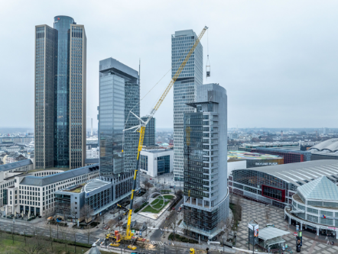

liebherr-mobile-cranes-2023.jpg  
Ein Liebherr-Mobilkran LTM 1650-8.1, mit einer Tragkraft von maximal 700 t, tauscht Kälteanlagen eines Hochhauses in der Innenstadt von Frankfurt am Main.

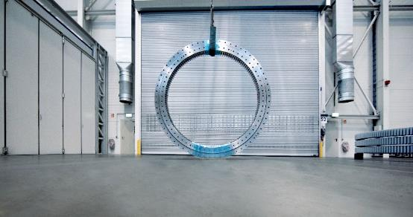liebherr-bearing-for-mtex-antennas-2023.jpg  
Die Geheimnisse des Universums entschlüsseln: Großwälzlager von Liebherr sorgen für die Azimutverstellung der Antennen für das Very Large Array der nächsten Generation.

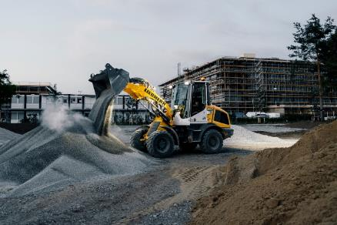

liebherr-earth-moving-2023.jpg  
Der L 507 E ist der erste elektrifizierte Radlader der Firmengruppe. Dank dem batterieelektrischen Antrieb stößt der L 507 E lokal keine CO2-Emissionen aus und die Lärmemissionen sind gering.

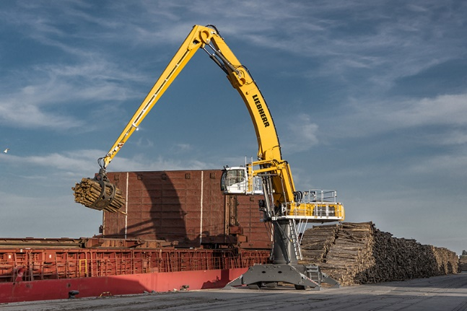

liebherr-material-handling-2023.jpg  
Die Liebherr-Umschlagmaschine LH 110 M HR Port Litronic ist speziell für den schnellen und effizienten Umschlag von Schütt- und Stückgütern im Hafeneinsatz konzipiert. Im Rostocker Fracht- und Fischereihafen arbeiten zwei Liebherr-Maschinen dieses Typs und sorgen für höchste Umschlagleistung.

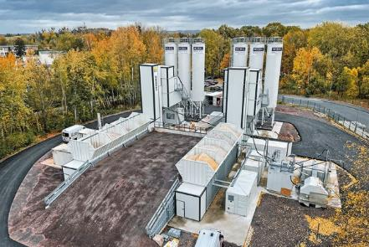liebherr-concrete-technology-2023.jpg  
Die Doppel-Betonmischanlage von Liebherr ist flexibel und kann ohne weiteres von einer Baustelle zur nächsten umgesetzt werden.

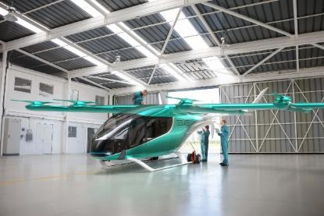

liebherr-aerospace-2023.jpg  
© Eve Air Mobility  
Die von Liebherr-Aerospace entwickelten und hergestellten neuen Stellantriebe werden in das eVTOL-Luftfahrzeug eingebaut, um die Quer-, Höhen- und Seitenruder zu betätigen. Die robusten, leichten Stellantriebe verfügen über ein vollständig integriertes Steuerungs- und Leistungselektronikmodul. Dadurch sind sie kompakter und einfacher zu installieren als konkurrierende Stellantriebe.

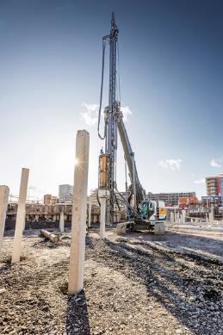

liebherr-piling-rig-2023.jpg

Das LRH 100.1 unplugged rammt im schwedischen Karlstad Pfähle mit dem Hammer H 6 in den Boden.

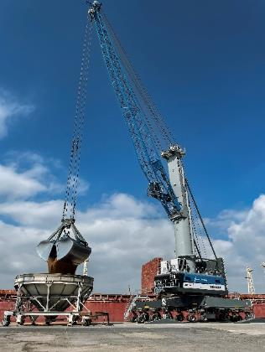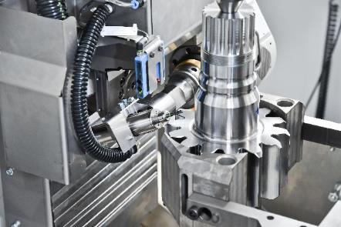liebherr-chamfercut-2023.jpg  
Einzigartig: Hauptzeitparalleles Anfasen mit ChamferCut oder FlexChamfer

liebherr-mobile-harbour-crane-2023.jpg  
Der neue Liebherr-Hafenmobilkran ist erfolgreich im Markt angekommen – hier zu sehen der LHM 550 im Hafen von Tarragona, Spanien.

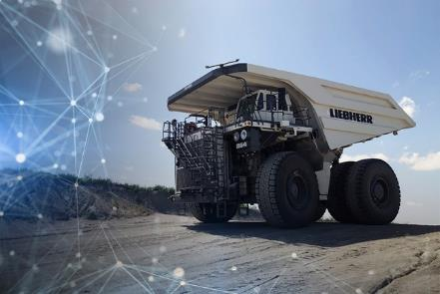

liebherr-mining-2023.jpg

Das Projekt „Autonomous Haulage Solution“ hat einen beeindruckenden Meilenstein erreicht: Im Oktober wurden vier Muldenkipper T 264 zur Validierung bei einem Kunden in Betrieb genommen.

liebherr-domestic-appliances-2023.jpg  
Die Liebherr Kühl-Gefrierkombination CBNbsa10 575i mit einer Höhe von 201 cm ist zehn Prozent sparsamer als für Geräte der höchsten Energieeffizienzklasse A gefordert.

Kontakt

Larissa Lunitz  
Head of Public Relations  
Telefon: +41 56 296 4091   
E-Mail: larissa.lunitz@liebherr.com

Veröffentlicht von

Liebherr-International AG  
Bulle / Schweiz  
<https://www.liebherr.com/>